PROJET EMI ET MATHÉMATIQUES DANS LE CADRE DE LA Semaine de la Presse 2021
La place de la publicité dans la presse écrite

Objectifs
- Appréhender la place de la publicité dans la presse écrite. [EAM]
- Distinguer un message publicitaire d’un message d’information. [EMI]
- Calculer et comparer des proportions sous différentes écritures. [Mathématiques]

Partie 1 : La publicité pour faire passer un message

Nous avons sélectionné quatre publicités (diffusées à la télévision) que vous pouvez visionner grâce à la tablette mise à disposition :

The Choice - Obama For America
Spot publicitaire de la campagne présidentielle de Barack Obama en 2012.
https://www.youtube.com/watch?v=FBorRZnqtMo
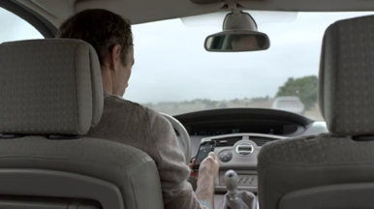 | Smartphone et conduite - Attention danger  Spot publicitaire de la sécurité routière en 2013.  https://www.youtube.com/watch?v=0yw2fSTLvcg
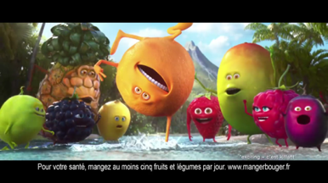 | FRSH - D'amûre et d'eau fraîche  Spot publicitaire de la marque Oasis en 2017.  https://www.youtube.com/watch?v=KutKObgg510
Empêche un mensonge
Spot publicitaire de l’association Secours Populaire en 2019.
https://www.youtube.com/watch?v=9hwtslXsuoE

À partir de ces publicités, complétez le schéma ci-dessous en trouvant quatre buts différents pour la publicité (utilisez des verbes d’action).

Partie 2 : La fiche d’identité de votre périodique

En utilisant le périodique à votre disposition, complétez les informations ci-dessous.
UNE OU COUVERTURE
DU PÉRIODIQUE

Nom du périodique :

Numéro du périodique :

Date de parution :

Prix du périodique :

Périodicité : Reliez chaque mot au rythme de parution associé puis coloriez celui qui correspond à votre périodique.

Hebdomadaire o |  | o Tous les quinze jours
Quotidien o |  | o Tous les jours
Bimensuel o |  | o Tous les mois
Mensuel o |  | o Toutes les semaines
Trimestriel o |  | o Tous les trois mois

Genre : Parmi les genres proposés, coloriez celui qui correspond à votre périodique.

Presse  féminine |  | Presse  TV |  | Presse  people |  | Presse  d’actualités
Presse  sportive |  | Presse  animalière |  | Presse  spécialisée |  | Presse  généraliste

Partie 3 : La publicité dans votre périodique

En feuilletant le périodique mis à votre disposition, complétez le tableau suivant :

Nombre total de pages du périodique
Nombre de pages du périodique contenant de la publicité
Proportion de pages contenant de la publicité (sous forme fractionnaire)
Proportion de pages contenant de la publicité (sous forme décimale)
Proportion de pages contenant de la publicité (sous forme de pourcentage)

Quels sont les types de produits mis en valeur dans les publicités de ce périodique ?

À votre avis, quelle est la cible visée par les annonceurs dans ce périodique ?

Remplissez le tableau suivant de mise en commun des pourcentages de pages contenant de la publicité sur les périodiques étudiés par les différents groupes :

??? | ??? | ??? | ??? | ??? | ???

Pourquoi les éditeurs insèrent-ils de la publicité dans les pages de leurs périodiques ?

Pourquoi la proportion de publicité présente varie-t-elle autant selon les périodiques ?

Partie 4 : La publicité dans un périodique adolescent

Dans cette partie, on a procédé au même décompte que précédemment dans le périodique adolescent ??? n° ??? de ??? 2021. Complétez le tableau :

Nombre total de pages du périodique | ???
Nombre de pages du périodique contenant de la publicité | ???
Proportion de pages contenant de la publicité (sous forme fractionnaire)
Proportion de pages contenant de la publicité (sous forme décimale)
Proportion de pages contenant de la publicité (sous forme de pourcentage)

Que remarque-t-on en comparant ces résultats aux précédents ?

Comment peut-on l’expliquer ?

Ressource rédigée par Nicolas Desmarets et Pauline Meunier, partagée sur desmaths.fr (@DesmathsFr), adaptée du travail partagé par Marie Guillet Nallathamby sur docabord.wordpress.com (@Docabord).

